附件2

“我是美丽江苏小主人”生态环保活动

“优秀红领巾环保小社团”申报表

|  |  |  |  |  |  |  |  |  |  |  |  |  |  |  |  |  |  |  |  |  |
| --- | --- | --- | --- | --- | --- | --- | --- | --- | --- | --- | --- | --- | --- | --- | --- | --- | --- | --- | --- | --- |
| 社团名称 | 棒棒环保队 | | | | | | | | | | | | | | | | | | | |
| 所在学校 | 常州市新北区薛家中心小学棒棒中队 | | | | | | | | | | | | | | | | | | | |
| 详细地址 | 常州市新北区薛家中心小学 | | | | | | | | | | | | | | | | | | | |
| 邮政编码 | 213100 | | | | | 成立时间 | | | | | | 2017.2 | | | | | | | | |
| 社  团  主  要  成  员 | 姓名 | | 性别 | | | 年龄 | | | 所在学校 | | | | | | | 社团内分工 | | | | |
| 蔡铭昊 | | 男 | | | 10 | | | 薛家中心小学 | | | | | | | 社长 | | | | |
| 史成翔 | | 男 | | | 10 | | | 薛家中心小学 | | | | | | | 副社长 | | | | |
| 冯卫峥 | | 男 | | | 10 | | | 薛家中心小学 | | | | | | | 干事 | | | | |
| 魏天宇 | | 男 | | | 10 | | | 薛家中心小学 | | | | | | | 干事 | | | | |
| 彭英杰 | | 男 | | | 10 | | | 薛家中心小学 | | | | | | | 干事 | | | | |
| 曹佳新 | | 男 | | | 10 | | | 薛家中心小学 | | | | | | | 干事 | | | | |
| 邹卓君 | | 男 | | | 10 | | | 薛家中心小学 | | | | | | | 干事 | | | | |
|  | |  | | |  | | |  | | | | | | |  | | | | |
| 少  先  队  辅  导  员 | 姓 名 | | 黄金萍 | | | | | | 联系方式 | | | | | | | 13921090877 | | | | |
| 对社团  的评语 | | 能提供平台，让队员们自觉参与各种环境保护实践体验活动，接受、践行和传播“尊重自然、顺应自然、保护自然”的绿色发展生态理念，用实际行动宣传“垃圾分一分，薛家美十分”贡献力量，能以实际行动来感染身边的每一个人。 | | | | | | | | | | | | | | | | | |
| 参加社团活动的感言 | | 这些孩子们真棒，在紧张的学习之余，发展自己的主人翁意识，自觉践行“垃圾分类”的宣传活动！ | | | | | | | | | | | | | | | | | |
| 环保  专业  志愿  辅导  员 | 姓名 | | 陶元渊 | | | | 职务 | | | | 副科长 | | | 移动电话 | | | | | | 15961103101 |
| 单位 | | 薛家镇城市管理科 | | | | | | | | | | | | | | | | | |
| 对社团  的评语 | | 不仅能给队员们一个锻炼的机会，还走出学校，走向社区，建立了沟通联络的渠道。 | | | | | | | | | | | | | | | | | |
| 参加社团活动感言 | | 一群天真活泼，有正能量的小小少年，能积极参加社团活动，在社团活动中不断提高素质，成为全面发展的优秀学生。 | | | | | | | | | | | | | | | | | |
| 主要活  动内容 | 活动1 | | | 垃圾分类，红领巾在行动系列活动 | | | | | | | | | | | | | | | | |
| 时间 | | | 2016——至今 | | | | | | | | | 参与人数 | | | | 16 | | | |
| 主要  内容 | | | 1、组织升旗仪式，进行环保宣传  2、参加升旗仪式，进行快板表演  3、和城管一起做垃圾分类宣传  ……  （请附2张照片） | | | | | | | | | | | | | | | | |
| 活动2 | | | 寻最美消防安全员 | | | | | | | | | | | | | | | | |
| 时间 | | | 2017．11 | | | | | | | | | 参与人数 | | | | | 16 | | |
| 主要  内容 | | | 1、安全小调查，布置展板  2、去消防局寻访  3、走进社区快板宣传消防知识  4、亲手栽种的大蒜爱心义卖的善款慰问消防员  （请附2张照片） | | | | | | | | | | | | | | | | |
| 社团成果 | 1、《寻最美消防安全员》视频常州市一等奖，在电视台七彩00后播出。  2、队员们种植的开心农场，收获的大蒜义卖被常州电视台七彩00后报道  3、蔡铭昊的小课题《垃圾分类从我做起》获优秀环保课题三等奖 | | | | | | | | | | | | | | | | | | | |
| 3位  社团  成员  感受 | 姓 名 | 蔡铭昊 | | | | | | | | 社团内分工 | | | | | | 社长 | | | | |
| 社团活动丰富了我们的课余文化生活，发展了我们的特长。 | | | | | | | | | | | | | | | | | | | |
| 姓 名 | 史成翔 | | | | | | | | 社团内分工 | | | | | | 副社长 | | | | |
| 社团活动激发了我们无限的潜能，让我们敢于走出学校，走进社区。 | | | | | | | | | | | | | | | | | | | |
| 姓 名 | 彭英杰 | | | | | | | | 社团内分工 | | | | | | 干事 | | | | |
| 我们的社团现在已经是学校的一道亮丽风景，展示了我们的风采。 | | | | | | | | | | | | | | | | | | | |
| 学校大  队部申  报意见 | 盖章  年月日 | | | | | | | | | | | | | | | | | | | |
| 县（市、区）少工委意见 | 盖章  年月日 | | | | 县级  教育局意见 | | | 盖章  年月日 | | | | | | | 县级  环保局意见 | | | | 盖章  年月日 | |
| 市级团委、少工委意见 | 盖章  年月日 | | | | 市级  教育局意见 | | | 盖章  年月日 | | | | | | | 市级  环保  局意见 | | | | 盖章  年月日 | |

**备注**：1.可另附补充文字材料、图片资料和音像资料；

2. 获奖环保小社团的少先队辅导员和环保志愿辅导员同时获“优秀辅导奖”。

**我们都是环保小卫生！**

——棒棒环保队优秀社团申报

常州市新北区薛家中心小学四（11）中队——棒棒中队，在这个大家庭里，有一支活跃的队伍——棒棒环保队，有16位可爱的少先队员组成，他们性格各异、爱好广泛，在这个大家庭里学习、生活，用自己的智慧和勤奋，书写着成长与进步的篇章；也用着自己的光和热，为环保事业做出贡献。

**一、“垃圾分类，红领巾在行动”。**

**1、垃圾分类 从我做起**

为了了解“垃圾”对环境的危害，也了解如何对“垃圾”进行分类，我们利用休息时间，走进小区，走进公园，走进菜场等，宣传“垃圾分类，从我做起”，以自己的行动带动周边的人！

**2、“小小雷锋在行动”**

我们们从校门口出发，每个人都坚持把道路两边的垃圾都捡得干干净净。此外还有一些在不起眼的地方的垃圾大家也都很积极地去捡了。没有一个队员面露嫌弃的表情，只要见了垃圾，都会毫不犹豫的捡起来，积极地捡起地面上的包装袋、卫生纸、塑料袋等白色污染物，并丢到垃圾桶中，积极地将践行雷锋精神和实际行动结合了起来，为自己的十岁献礼！

**3、衣旧暖人心**

我们把小时候的旧衣物洗干净后，用塑料袋装好，有的甚至还把新买的衣服捐赠出来，放置进小区门口的旧衣物爱心回收箱。大家每个人都献出了一片爱心，温暖了整个冬天。

二、**“我和春天有个约会”** ——**共栽成长树，认养幸福树**

**1、校内：共栽成长树，许下新心愿**

队员们用捡可回收垃圾卖的钱，买来了小树苗，在开心农场挥锹铲土，提水浇灌，栽下一棵成长树。活动中同学们争着挖坑、放树、填土、浇水，在全体同学的共同努力下栽好了一棵棵成长树，接着同学们纷纷把自己精心做好的心愿卡挂到树上，期盼小树茁壮成长，祝愿自己健康、进步！

**2、社区：认养幸福树，携手倡环保**

薛家中心小学棒棒中队和薛家镇团委联合在橄榄城社区举行了主题是“我和春天有个约会”的植树节活动。我们分工合作，一棵棵树苗被他们满载爱心地栽进了肥沃的土地，开始要茁壮成长啦。最后，我们认领了自己栽种的树苗，竖起了小小守护员的标牌，并承诺好好爱护树木，保护环境，让我们的薛家镇、常州市甚至让整个地球的环境都变得美好。

**三、成立社团，舞台展身手**

**1、承办升旗仪式：保护环境，人人有责**

4月初在这个充满希望的日子里，我们组织了升旗仪式《保护环境，人人有责》。准备了书上的《古今贤文环保篇》台上读上句，台下说下句。环保部部长还介绍了“垃圾分类的知识”，最后有请拿到垃圾纸的同学上台，试着分类投放垃圾。希望大家在今日的日子里能自己坚持分类投放垃圾，并且能带动父母和周围的人一起，保护环境，人人有责！

2、快板表演：分别在俩个校区的司令台上表演快板《垃圾分类好处多》

3、我们都是小小宣传员：放学后和城管叔叔一起发垃圾分类的宣传单。

**四、寻找最美“消防安全员”**

开学转来一个新学生，报名的时候家长说昨天家里因为租住房子电线老化发生火灾，为了让同学们感受到身边的消防安全，寻找“最美的消防安全员”榜样，我们们制定寻访计划，还设置了小策划员、小联络员、小摄影师、小资料员等岗位。于是，一次有意义的“最美消防员”寻访活动开始了。在学校办起了“消防知识宣传专栏”；在“红领巾广播站“我们积极投稿，大力宣传消防知识；在居民区，我们拿着传单走家串户，向人们宣传消防知识。附近老百姓戏称我们为“消防宣传小分队”。

**五、亲亲土地，快乐成长**

我们亲手种植大蒜，养护大蒜的健康成长，写好观察日记，最后还义卖大蒜，善款给消防员叔叔买平安果，慰问社区孤寡老人

**组织升旗仪式，宣传环保知识：**

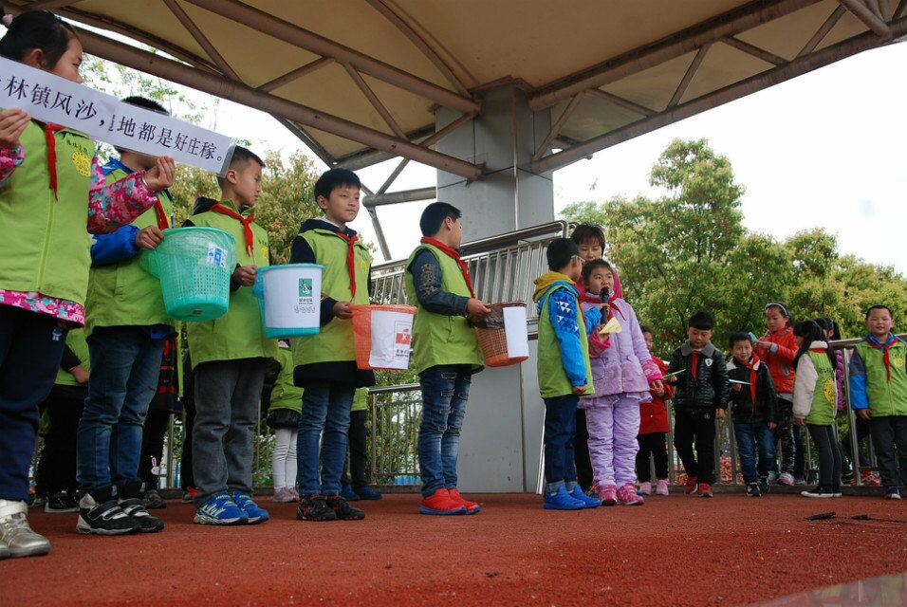

**分别参加俩个校区的升旗仪式，快板表演《垃圾分类好处多》：**

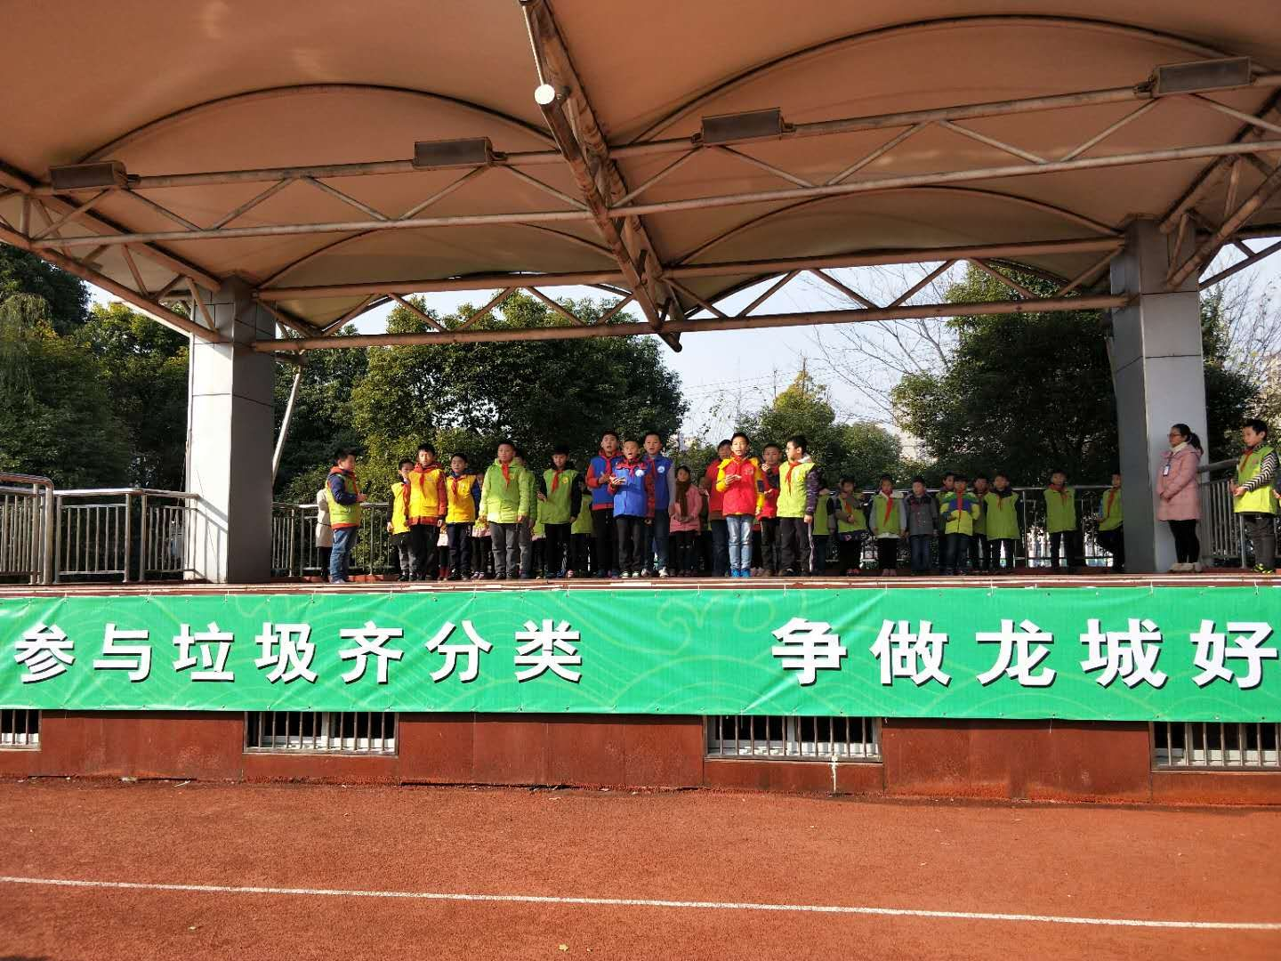

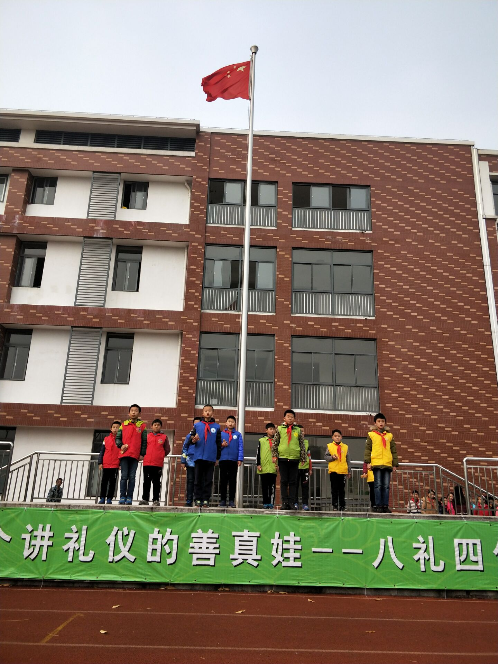

**和城管一起做垃圾分类宣传：**

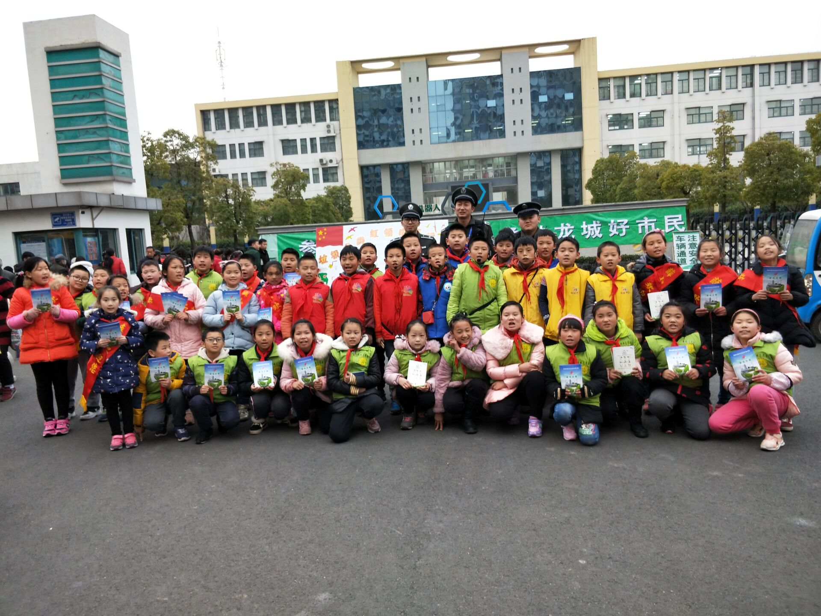

**义卖自己亲手栽种的大蒜，善款慰问消防员：**

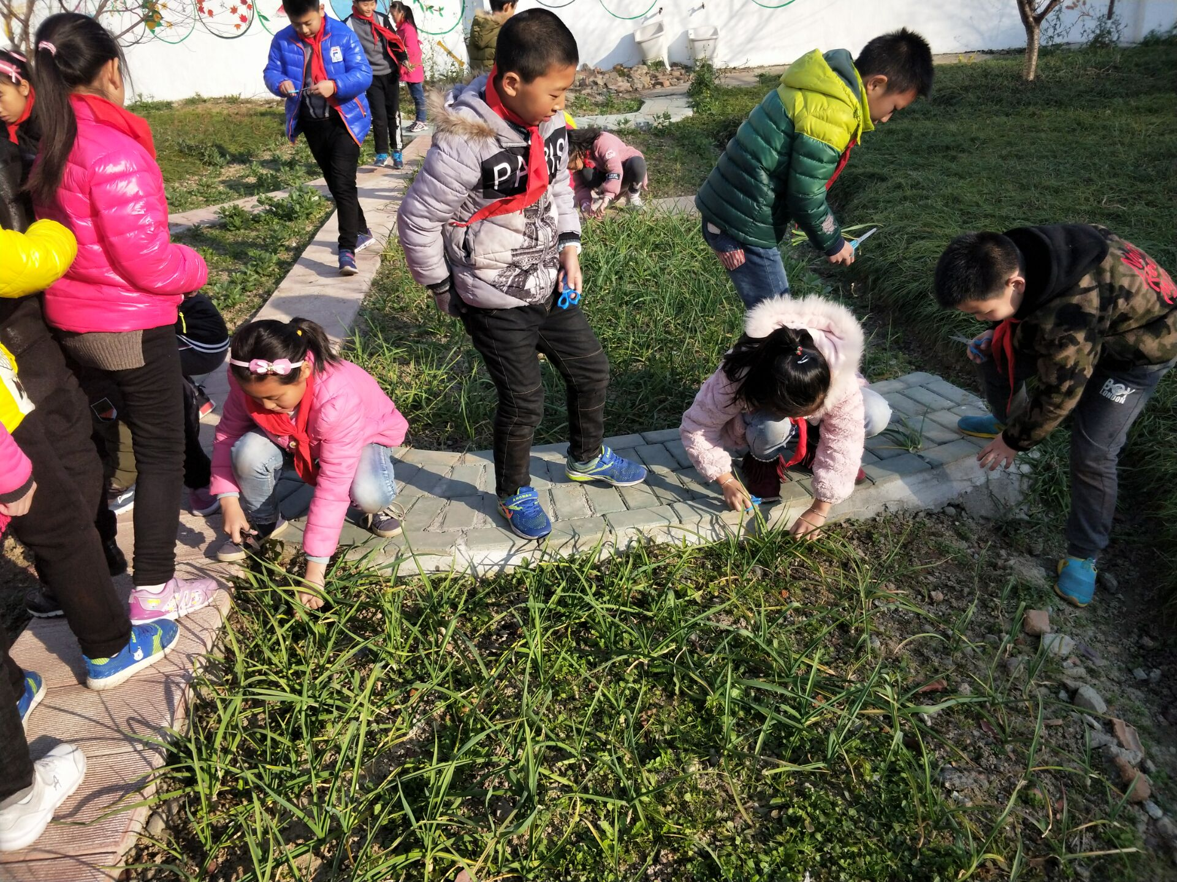

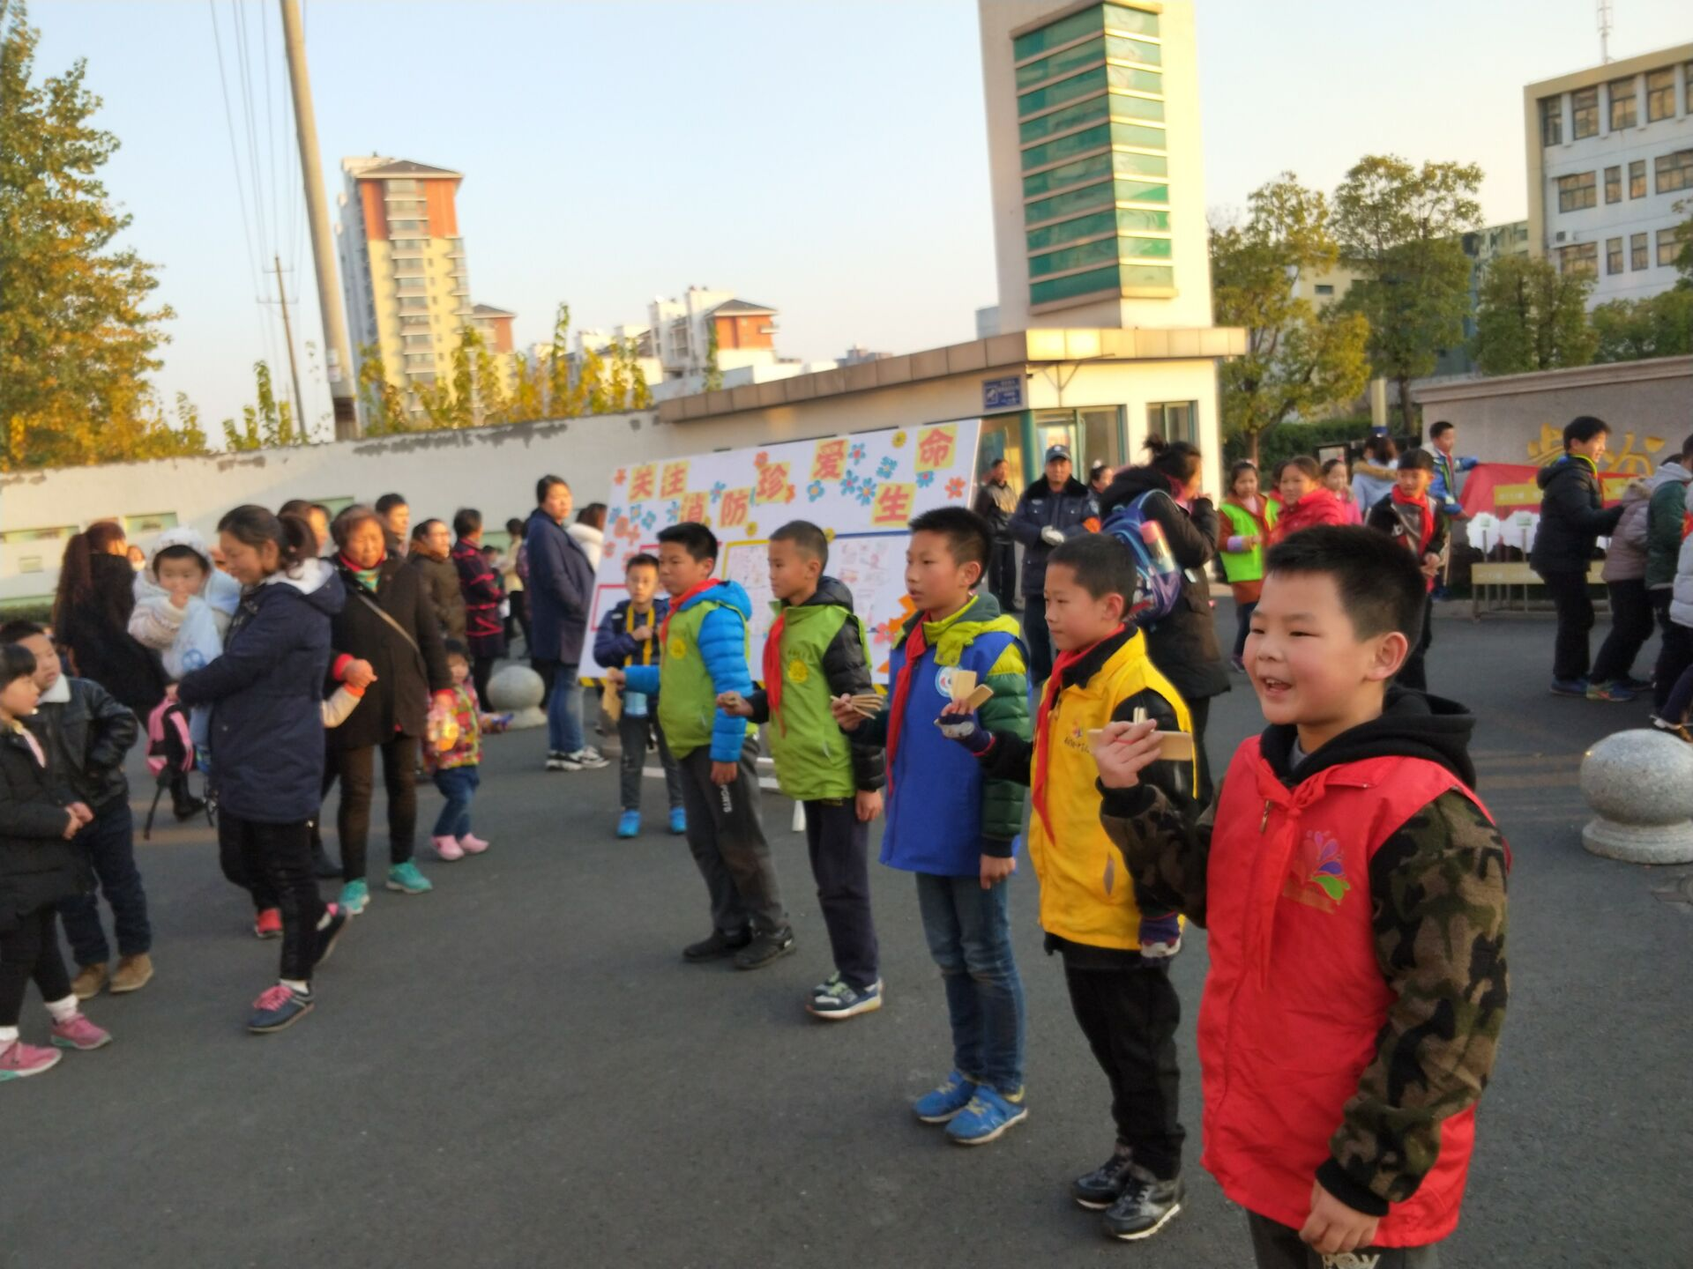

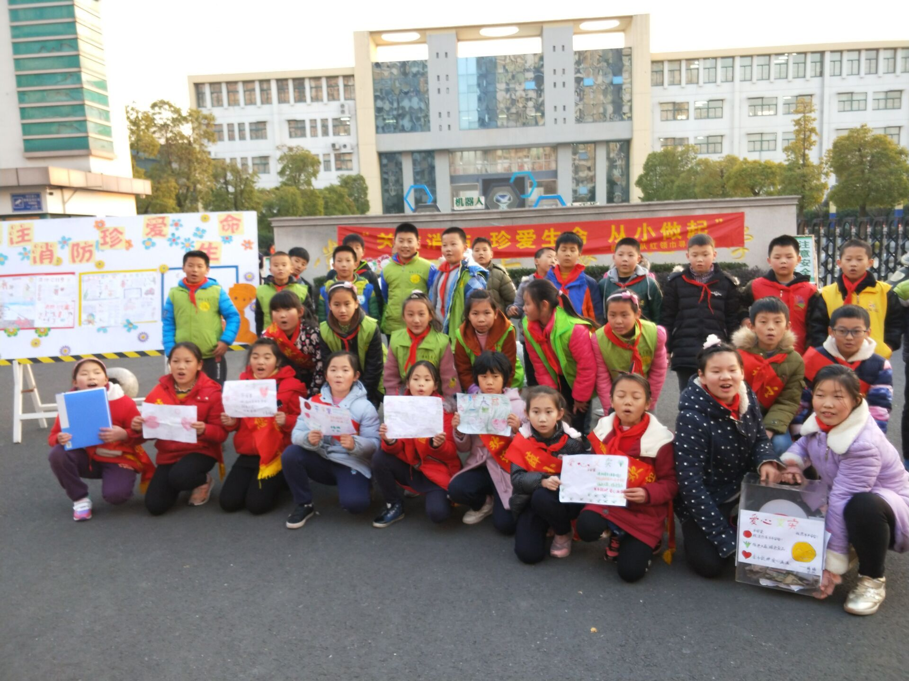

**蔡铭昊的获奖证书：**

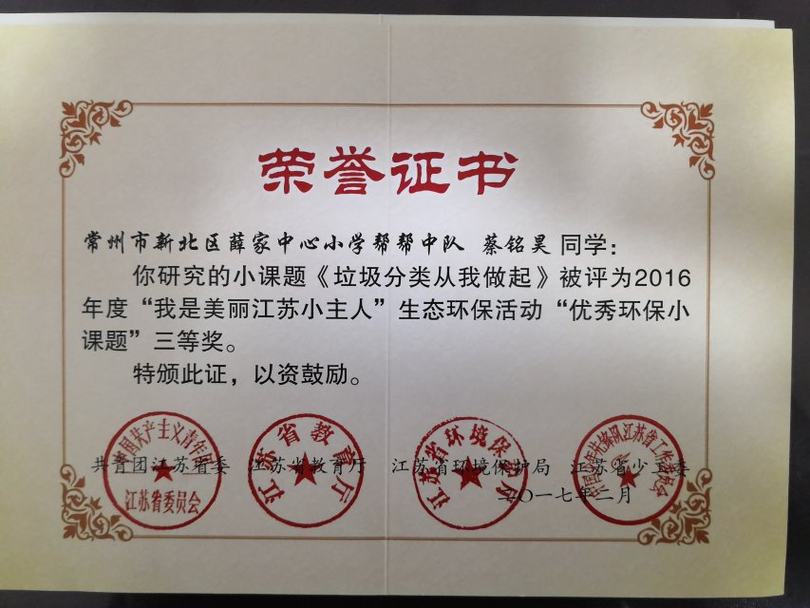

**寻访获奖证书：**

